1. Menampilkan karyawan erjenis kelamin laki-laki

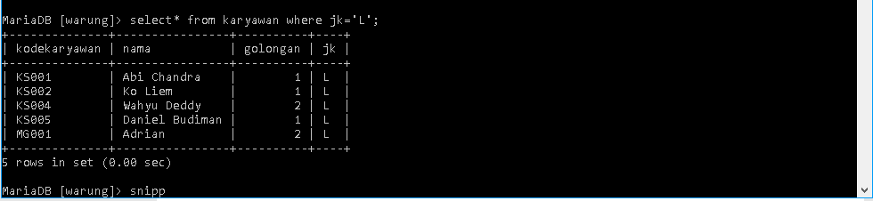

1. Karyawan berawalan daniel

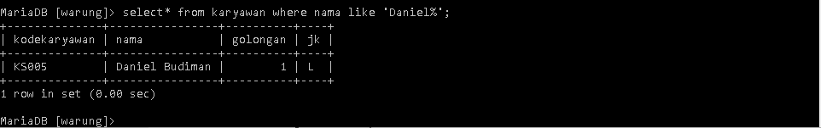

1. Harga > 50000

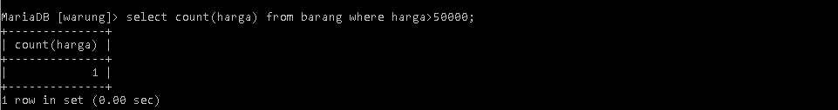

1. Min Max AvG



